基于XXXX模型的XXXX问题研究

摘要

本文件是为高教社杯全国大学生数学建模竞赛（国赛）所排版的模板，其他数模比赛也可使用。用模板的时候把这些字都删掉就行了。

（1）**标题**一般写成 基于XXXX模型的XXXX问题研究 就可以了。

（2）摘要是**最重要**的部分！要做到让评阅老师读完摘要，就能大体上知道论文写了什么。总共分为三部分：开头段、针对每小问各一段、结尾段。要在正文都写完后再来写摘要，高度总结概括正文内容。

（3）**关键词**一般写问题的关键词、模型名称、算法名称等，4~8个即可。

（4）由主要负责论文写作的队员写好摘要，其他两名队员当做评审来看，一定要反复阅读修改。

总体内容形式：

开头段：本文针对XXX问题，通过建立XXX模型，实现对XXX的求解。

针对问题一，考虑XXX，…，建立XXX**模型**/利用XXX**方法**，…**求解出**XXX。

针对问题二，考虑XXX，…，建立XXX模型/利用XXX方法，…求解出XXX。

针对问题三，考虑XXX，…，建立XXX模型/利用XXX方法，…求解出XXX。

结尾：总结下全文，继而分析下你用的模型的优点，自夸一下。

关键词：XXX，XXX，XXX

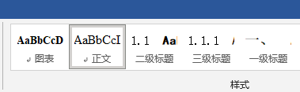使用模板时把现有文字都删掉即可。正文、图表、一二三级标题都已设置好

关注**公众号**：**数学建模BOOM**，

公众号后台回复“**课程**”，查看精品数模教程（b站公开课为基础常识，该课程为知识点干货，包含模型算法原理+例题+代码讲解）：

<https://mp.weixin.qq.com/s/SGNqMVtsFhzqHASaMJvPog>

公众号回复“群”，获取交流群号，更多数模资料在群文件内

关注b站up主：数学建模BOOM，

【数学建模 | 快速入门】系列课程，带你赛前突击学习：

[**https://www.bilibili.com/video/BV1Rq4y1S7S8**](https://www.bilibili.com/video/BV1Rq4y1S7S8)

# 问题重述

1. **把比赛题目复制粘贴过来**
2. **删掉大部分内容**，例如大部分的背景、详细描述等等
3. 剩下的内容，**用自己的话改一改**
4. **注意，千万不可复制粘贴后就不改了！！！会查重！**
5. 控制在**半页到一页之间**

这部分不重要，不必费心思，评阅老师也压根不会看这部分

# 问题分析

## 问题一的分析

在这部分，主要分析的是：

1. 查文献之后，你对问题的大背景有哪些认识？
2. 问题中包含的限制条件，对这些条件我们要考虑什么？
3. 能够想到的适用的模型、算法
4. 注意，不要写求解结果
5. 一般每一小问单独写一份问题分析

问题分析是放在正文前面的，但如果一开始你实在写不出来分析，那么可以在解完整道题之后再来写。只要不写求到的结果就行

## 问题二的分析

# 模型假设

对于小白来说，往往写不出来太好的假设。实在没办法的话，可以写一些正确而无用的话来凑点内容。（当然能写出有用的话最好）

常见的假设：

1. **对问题影响非常小的因素**，例如求解一天中影子长度变化，地球公转对影长的影响远远小于自转，那么假设“忽略一天中地球公转对影长的影响”；
2. **将模型中的某些无法掌握的变量设为常数**，从而简化模型。例如关于有些问题涉及到价格，可以“假设XXX的定价在XXX过程中始终不变”。（一般针对这种假设需要进行灵敏度分析）
3. **一些小概率事件，或者说正确而无用的话**。例如关于物质浓度测量的题，假设“试纸没有过期、无破损”

# 符号说明

|  |  |
| --- | --- |
| 符号 | 说明 |
|  |  |
|  |  |
|  |  |
|  |  |
|  |  |
|  |  |
|  |  |
|  |  |

正文当中一些重要的或者多次用到的变量都写在这。

1. 只在某几步用到、一些临时变量就不用写了。
2. 说明要简略，不用详细讲述
3. 正文中第一次用到变量，还是需要解释的

# 模型的建立与求解

模板不是固定的，根据你的文章内容来定。基本原则就是：

1. 针对某一小问、或者某个模型，用二级标题
2. 某个模型或求解过程的一大步，例如XX模型的建立，用三级标题

## 问题一模型的建立与求解

### XXX模型的建立

### XXX的因素影响

### XXX算法求解

## 问题二模型的建立与求解

公式编辑和自动编号、图表等排版方法，在已更新完的课程中2-1到2-8节有讲解【数学建模|快速入门】： <https://www.bilibili.com/video/BV1Rq4y1S7S8>

注意，下面是一个表格，表格里插入公式，右侧会自动编号，把“插入公式，用……”这几个字删掉，写入公式即可。具体使用方法见上面课程链接。

|  |  |
| --- | --- |
| 插入公式，用mathpix最省事 | () |

## XXX模型的改进

这一节可有可无，如果模型是依次渐进改进的可以写。

|  |  |
| --- | --- |
| 可插入公式 | () |

## XXX结果分析

结果分析部分，需要**明确回答赛题的问题**。

如果赛题是**最优化问题**，一般需要进行灵敏度检验。

1. **什么是灵敏度检验？**在模型假设部分的举例：“假设XXX的定价在XXX过程中始终不变”，现实生活中物价是随时变化的，我们做这个“物价不变”的假设是为了简化问题。
2. 现在基于“物价不变”的最优解求出来了，但**现实生活中当物价真的变了的时候**，**求出的这个最优解还会是最优的么**？
3. 显然，**假如物价变动非常小**，涨了或跌了几分钱、几毛钱，那一般最优解还是最优的
4. 但如果涨了两倍，或者便宜了一半，那现在求的最优解可能就不是“最优”了。我们要解决的就是，到底物价变化到多少时，最优解会变了呢？

总之，最优性检验就是把最初为了省事而设的“常数”视作“变量”，分析这个“变量”对我们求解结果的影响有多大。

注意！虽然有些资料里强调灵敏度检验多么重要，但**这不是每篇论文都必须有的**！灵敏度检验只适用于预测类和最优化类的问题，也就是建模过程中有一些现实中本来是变量、但在模型中被假设为常数的情况。

对于小白来说，连最优化模型都不一定能建好求解出来，更不可能真懂最优性检验了。所以这一部分只是**锦上添花**，**一定要先把模型建好求解完在考虑最优性检验等操作**，**不要舍本逐末！**

# 模型的优缺点与改进

这部分不是必须的，没时间可以不写或者简写，当然写好了也是加分项。

## 模型的优点

列出一二三，一般百度搜一下你用到的模型或算法的优点就能找到。例如你用了prim算法，可以百度搜“prim算法优点”就能知道它适合解决边稠密顶点少的图。

## 模型的缺点

和优点一样，网上搜一下就有。要注意的是**缺点要写的避重就轻**，别把自己用的方法批判的太惨了。

## 模型的改进

一般是针对缺点来谈改进，可以说说还有什么方法能弥补你当前模型的缺点，可以考虑使用（其实没有完美的方法，在这写只是拓展思路。如果不会写或时间布偶可以不写这一章）。注意，下面用了分页符，见：

<https://www.bilibili.com/video/BV1K3411B7wG/>

# 参考文献

在知网查文献，检索结果的左右边的标志，点开就有标准的引用文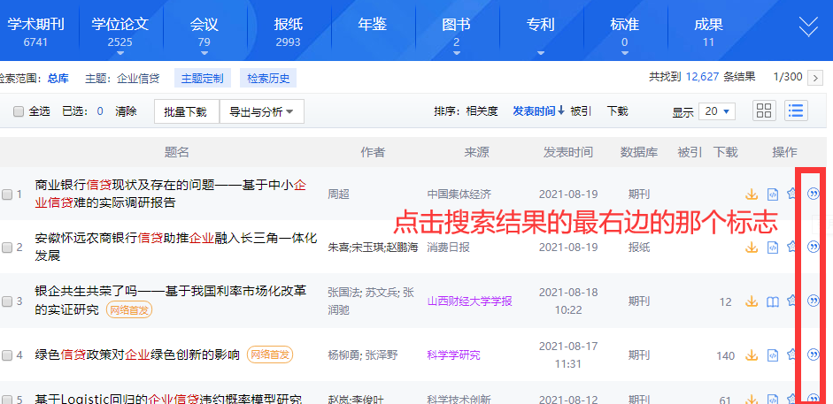

把这段话复制到论文里就行了。

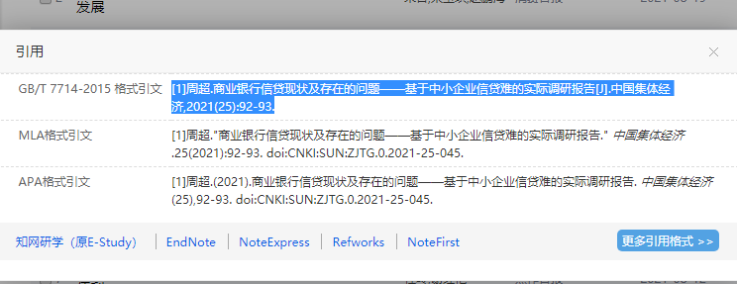

[1]周超.商业银行信贷现状及存在的问题——基于中小企业信贷难的实际调研报告[J].中国集体经济,2021(25):92-93.

附录

附录把用到的代码放进来就可以了。这部分并不重要。

注意：

* 1. 用网上现成的代码求解问题完全可以，但**绝对不能把网上的代码直接复制粘贴到论文附录里**！！！曾经有过被省里推到国奖结果被查出代码是抄的而被取消获奖并全网通报的先例。
  2. 只需要把**代码里的变量名改一改**就行，比如原代码用的a，全都改成b就行了。
  3. 除了代码，还可以放一些比较冗长的表格。在正文当中求解出某个结果，需要几十行的表格展示，那么可以在正文相应的地方写一句：“具体数据见附录”，然后把表格放在附录就行
  4. 更加冗长的数据等放在支撑材料里。